秘密★启用前
赛区： 学校： 姓名： 年级 班 准考证号：
∕∕∕∕∕∕∕∕∕∕〇∕∕∕∕∕∕∕〇∕∕∕∕∕∕ ∕∕密 〇 封 〇 装 〇 订 〇 线 ∕∕∕∕∕∕〇∕∕∕∕∕∕〇∕∕∕∕∕∕〇∕∕∕∕
密 封 线 内 不 要 答 题
第九届世界青少年奥林匹克数学竞赛（中国区）选拔赛
全国总决赛试卷
注意事项：
- 考生按要求用黑色、蓝色圆珠笔或钢笔在密封线内填好考生的相关信息。
- 考试时间120分钟。
- 本试卷共6页，满分100分。
总 分
阅卷人
- 不得在答卷或答题卡上做任何标记。
- 考生超出答题区域答题将不得分。
- 考生在考试期间不得作弊，否则试卷记零分处理。
高中一年级试题
- 选择题。
以下每题的四个选项中只有一个是正确的，请将表示正确答案的英文字母写在每题后面的
括号内。每题3分，共24分。
1、角α=cos 2007°在（ ）
A.第一象限 B.第二象限 C.第三象限 D.第四象限
2、设命题甲：x=＞2或y≤1；命题乙：x≥3且y＜2.则“命题甲不成立”是 “命题乙不成立”
的（ ）
A.充分不必要条件.
∕∕∕∕〇∕∕∕∕∕∕∕∕∕〇∕∕∕∕∕∕∕〇∕∕∕∕∕∕ 密 〇 封 〇 装 〇 订 〇 线 ∕∕∕∕∕∕〇∕∕∕∕∕∕〇∕∕∕∕∕∕〇∕∕
密 封 线 内 不 要 答 题

B.必要不充分条件.
C.充要条件.
D.非充分非必要条件.
3、The minimum of |x|+|x-1|+|x-2|+……+|x-2007| is （ ）
A.1003² B.1004² C.2006² D.2007²
4、若关于x的二次函数y=x²-3mx+3的图像与端点在（$\frac{}{}$，$\frac{}{}$）和（3,5）的线段只有一个交点，则m的值可能是（ ）
A. $\frac{}{}$ B. 1 C. $\frac{}{}$ D. $\frac{}{}$
5、在下边的每个空格中填入一个正数，使每一行方格中的数成等差数列，每一行方格中的数成等比数列，则x+y+z的值为（ ）
1 |  |  |  | 3
 |  | 1
1/4 |  | X
 |  |  | Y
 |  |  |  | Z
A.1 B.2 C.3 D.4
6、有长为,宽为1的矩形，以它的一条对角线所在的直线为轴旋转一周，则得到的旋转体的体积为（ ）
A. B. C. D.
7、已知关于X的方程式ax³+bx²+cx+d=0有三个不同的实根，其中一个是0，则它的系数中不能是0的仅有（ ）
A.a，c B.b，c C.a，d D.b，d
8、已知等比数列{an}满足a₁+ a₂+ a₃=1，并且公比q＜0，若令t= a₁ a₂ a₃，则t的取值范围是（ ）
A.（-∞，-1] B. （0，1] C.[-1,+∞） D. [-1,0）
二、填空题。
把正确答案填在横线上。每题3分，共24分.
1、如图所示，动点P从直角梯形ABCD的直角顶点B出发，沿BCDA的顺序运动，得到以点P运动的路程x为自变量，△ABP面积y为函数的图像，如图3所示，则梯形ABCD的面积是 。
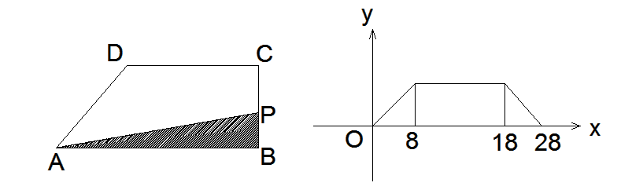
2、如果sinacosb=$\frac{}{}$,则cosasinb的取值范围是 。
3、已知f（n）=5+10+15+20+……+n，其中n是5的整数倍，则f（2010）= 。
4、设f（x）=x²+x+4，集合M={y|y=f（n），1≤n≤100，n∈Z}，则M中偶数有 个，M中3的倍数有 个。
5、已知函数f（x）=4^{x}+m·2^{x}+1有且仅有一个零点，则m的取值范围是 ，该零点为 。
6、如图所示的程序框图的输出结果为 。

开始
K=1
S=0
K＞2011？
S=S+1/k（k+2） 输出S
K=k+2
7、已知梯形ABCD中，AB=8，BC=4，CD=5，BC⊥AB，AB∥CD，动点P由B点出发，沿BC，CD，DA运动到A点。若用x表示点P运动的路程，f（x）表示△ABP的面积，则f（x）= 。
8、已知三点：A(3，0)，B（2,1），C（4,3）则△ABC的面积等于 。又设点P在△ABC内，使△PAB，△PAC，△PBC的面积之比为2:1:1，则点P的坐标是 。
三、简答题。
要求写出推算过程。
2 | 4 | 6 | 8 | 10 | …
4 | 7 | 10 | 13 | 16 | …
6 | 10 | 14 | 18 | 22 | …
8 | 12 | 18 | 23 | 28 | …
10 | 16 | 22 | 28 | 34 | …
… | … | … | … | … | …
1、如图所示，表中各行、各列的数都成无穷等差数列，
用a_{i，j}表示第i行第j列的数，请解答以下问题：
（1）请用i，j表示a_{i，j}；(4分)
（2）此表中有几处出现2008？（4分）

2、向量a，b的夹角为60°，且|a|=|b|=1
∕∕∕∕〇∕∕∕∕∕∕∕∕∕〇∕∕∕∕∕∕∕〇∕∕∕∕∕∕ 密 〇 封 〇 装 〇 订 〇 线 ∕∕∕∕∕∕〇∕∕∕∕∕∕〇∕∕∕∕∕∕〇∕∕
密 封 线 内 不 要 答 题

（1）当|a+tb|取得最小值时，求t的值；（4分）
（2）当|a+tb|取得最小值时，证明：b⊥（a+tb）。（4分）

3、从点A（，2）向圆D：x²+（y-2）²=1作两条切线AB，AC,其中B,C是两条切线与抛物线y=x²的交点，请判定直线BC与圆D的位置关系。（9分）

4、已知当X∈[-2,2]时，f（x）=x⁴+ax²-a的最大值为t.

∕∕∕∕∕∕∕∕∕∕〇∕∕∕∕∕∕∕〇∕∕∕∕∕∕ ∕∕密 〇 封 〇 装 〇 订 〇 线 ∕∕∕∕∕∕〇∕∕∕∕∕∕〇∕∕∕∕∕∕〇∕∕∕∕
密 封 线 内 不 要 答 题
（1）若a=-2，求t的值。（4分）
（2）若t=f（2），求t的最小值。（5分）

5、如图所示，G是△ABC的中线AM的中点，过点G的直线交AB，AC于点P，Q，已知AP=hAB,
AQ=kAC,△APQ和△ABC的面积分别为S,T，求：
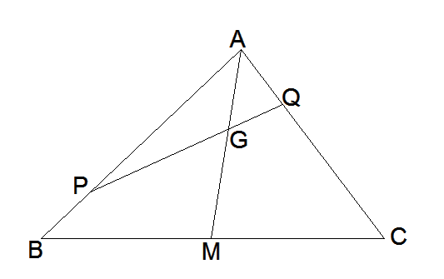
（1）的值；（4分）
（2）的最小值。（5分）

6、若关于x的方程有4个不同的实数根，其和为S。求：
（1）实数k的取值范围；（4分）
（2）实数S的取值范围。（5分）

